Polsko

Pracovní list je určen pro žáky 3.–5. tříd prvního stupně ZŠ. Žáci si upevní znalosti o jednom z našich sousedních států – Polsku. Budou potřebovat psací potřeby a pastelky. Při práci mohou používat vlastivědnou mapu Evropy.
- Státy Evropy: Polsko

____________________________________________________
- Než si pustíte video, zapište si do prvního sloupce, co všechno o Polsku víte. Po shlédnutí videa si do druhého sloupce napište, co jste se dozvěděli nebo co vás překvapilo. Do třetího sloupce si zaznamenejte, co byste se ještě chtěli dozvědět.
VÍM | DOZVĚDĚL/A JSEM SE | CHCI SE DOZVĚDĚT

Kde můžete zjistit další informace, které vás o Polsku zajímají?

- S kolika moři Polsko sousedí? Vyhledejte jejich názvy.
………………………………………………………………………………………………………………………………………………………………………………………………………………………………………………
- Nakreslete nebo napište, co je symbolem Polska.

- Vyberte z tabulky zvířata, která jsou v Polsku chráněna a byla o nich zmínka ve videu.
SOVA | TARPAN | VEVERKA | JELEN | ZUBR

- Vyberte a označte polskou vlajku.

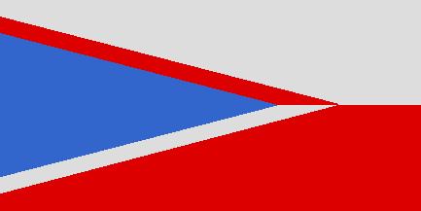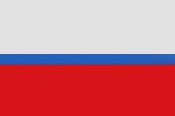

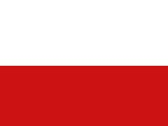
- Jak se tančí typický polský tanec mazurka? Zkuste se ho naučit.

Sebehodnocení:
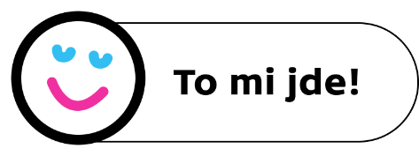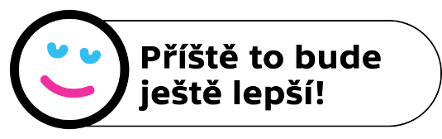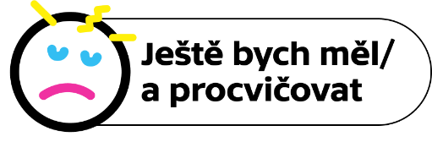
 Autor: Zuzana Cháberová
Toto dílo je licencováno pod licencí Creative Commons [CC BY-NC 4.0]. Licenční podmínky navštivte na adrese [https://creativecommons.org/choose/?lang=cs].
Zdroj fotografií: https://creativecommons.org

